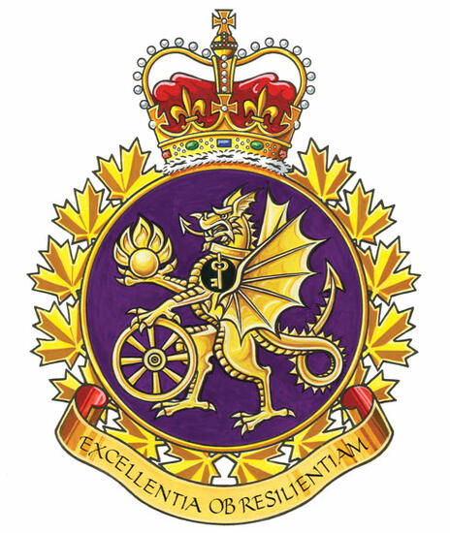

Rapport du groupe de soutien matériel canadien
Le Groupe de soutien matériel CCSP se réunira en janvier 2026.
Coprésident de la direction : colonel Arcouette, coprésident civil : James Potts.
Cadre de responsabilité, d'obligation de rendre compte et d'autorité (OCA) du GSMC
Ce document a été conçu pour officialiser la manière dont le mandat (Forces armées canadiennes) et la liste des fonctions clés (fonctionnaires) sont utilisés.
En général, les employés civils ont une description de poste normalisée et un énoncé des fonctions qui se reflète également dans la section « Objectifs de travail » de l'entente sur le rendement dans la fonction publique.
À ce jour, aucun impact de cette initiative n'a été signalé. L'OCA ne remplace pas les documents susmentionnés.
Formation sur les dépôts de munitions
La question a été soulevée lors de la Conférence des présidences de sections locales (CPL) de l'UEDN, à savoir que les membres civils n'ont pas accès à la formation et que, par conséquent, nos membres ne peuvent pas bénéficier des mêmes possibilités de carrière que leurs homologues militaires. Il a été suggéré de rétablir le groupe de travail sur les munitions afin que les problèmes communs puissent être soulevés et traités dans tous les dépôts. Un membre de chaque DMFC (Bedford, Angus, Dundurn, Rocky Point) a été désigné pour siéger à ce groupe de travail. Les réunions commenceront sous peu.

Réunions
Il n'y a pas eu de réunion du CCSP depuis un certain temps. Je m'efforce de rétablir le comité et de veiller à ce que les réunions se tiennent à intervalles réguliers, conformément au mandat du comité.

Respectueusement soumis,
James Potts
Vice-président – UEDN Région de l'Ontario
Vice-président exécutif suppléant de l'UEDN

